Приложение № 1
к документации об аукционе на право
заключения договора купли-продажи
лесных насаждений

Предмет аукциона № 7

Начальная цена предмета аукциона: 14 591 руб. 19 коп.
Кадастровый номер: 21:00:000000:37
Ядринское лесничество
Пандиковское участковое лесничество

Номер лесного квартала |  | Номер лесотакса-ционного выдела-делянки | Площадь лесосеки, га | Хозяйство, преобла-дающая порода | Породы | Объем, куб. метров
 |  |  |  |  |  | Деловая |  |  |  | Дрова | Хворост-неликвид | Итого
 |  |  |  |  |  | Круп-ная | Сред-  няя | Мел-  кая | Итого | Дрова | Хворост-неликвид | Итого
114 |  | 23 | 6,0 | м/л | береза | 40 | 13 |  | 53 | 17 |  | 70
 |  |  |  |  | вяз |  |  |  |  | 3 |  | 3
 |  |  |  |  | дуб |  |  |  |  | 4 |  | 4
 |  |  |  |  | липа |  |  |  |  | 1 |  | 1
 |  |  |  |  | осина | 81 | 7 |  | 88 | 41 |  | 129
 |  |  |  |  | итого | 121 | 20 |  | 141 | 66 |  | 207

ПЛАН ЛЕСНОГО УЧАСТКА
Местоположение: Чувашская Республика, Ядринское лесничество, Пандиковское участковое лесничество, квартал 114

Вид разрешенного использования: заготовка древесины

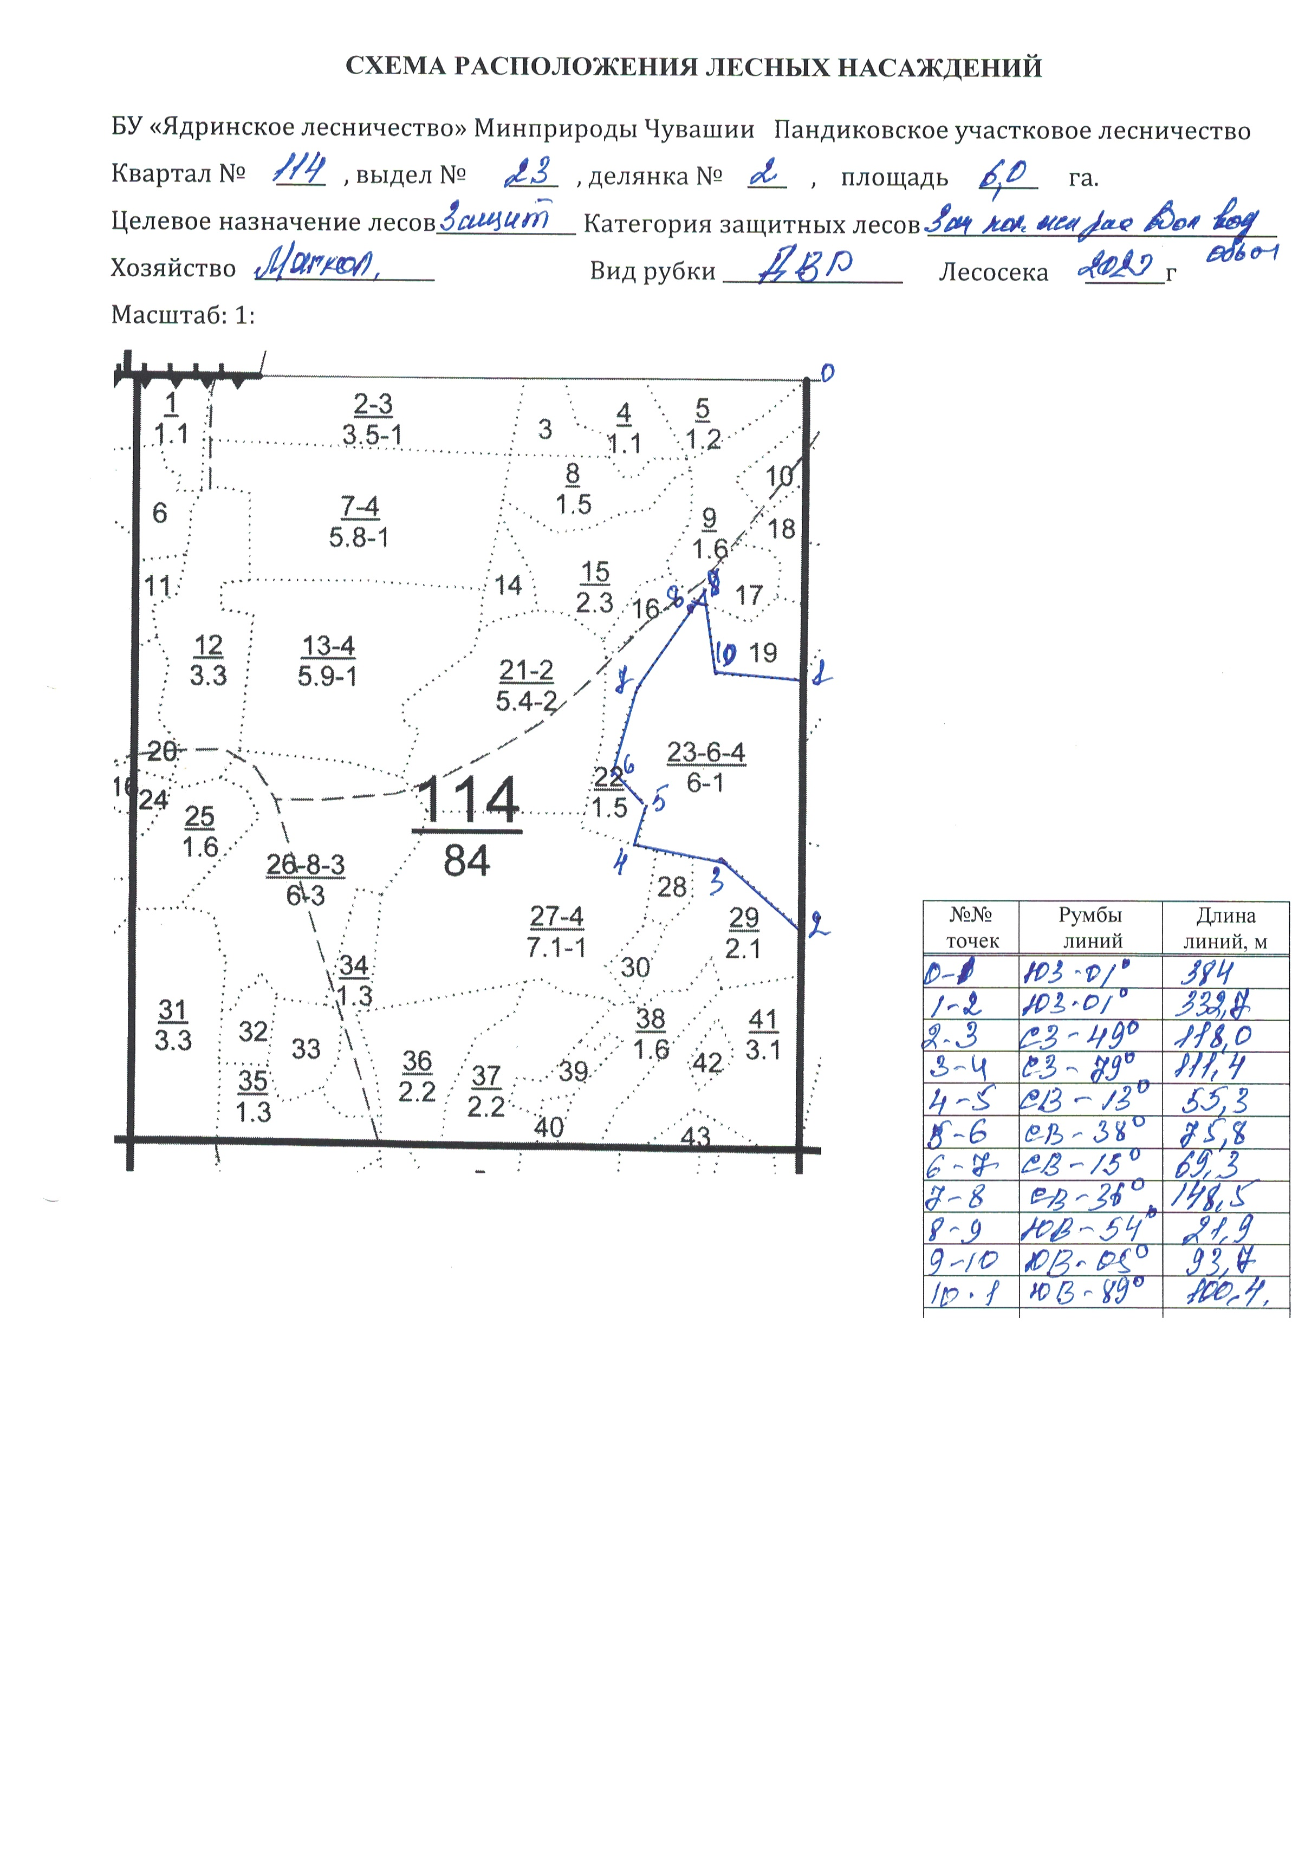

Таксационное описание лесных насаждений,
выставляемых на аукцион на право заключения
договора купли-продажи лесных насаждений
Наименование  участкового лесничества | №  кв. | №  выд. | Площадь,  га | Состав  насаждения | Возраст | Бони-  тет | Общий  запас вырубаемой древесины,  куб.м.
Пандиковское | 114 | 23 | 6,0 | 6ОС2Б2ЛП+Д | 55 | 1 | 1500

Характеристика лесных насаждений
га

Общая площадь - всего | в том числе
Общая площадь - всего | лесные земли |  |  |  |  | нелесные земли
Общая площадь - всего | покрытые лесной растительностью - всего | в том числе покрытые лесными культурами | лесные питомники, плантации | непокрытые лесной растительностью | итого | дороги | просеки | боло-та | дру-гие | ито-го
6,0 | 6,0 |  |  |  | 6,0

Целевое назначение лесов | Номер квартала (выдела) | Преобладающая порода | Площадь, га/  запас вырубаемой древесины, куб. м | в том числе по группам возраста древостоя, га / куб. м
 |  |  |  | молодняки | средневозрастные | приспевающие | спелые и перестойные
Пандиковское участковое лесничество
Защитные  леса | 114 (23) | Осина | 6,0/1500 |  |  |  | 6,0/1500

